1. Junginys, kurio formulė I:
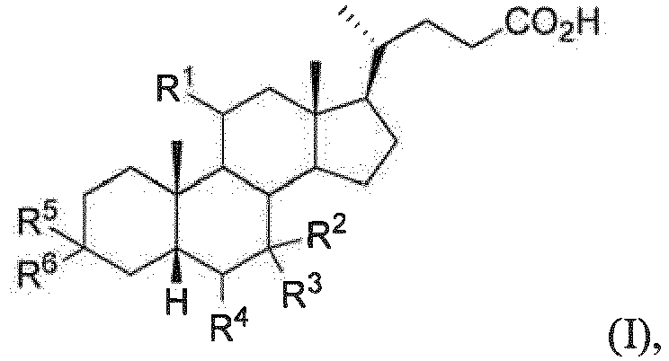
arba jo farmaciniu požiūriu priimtina druska, solvatas arba aminorūgščių konjugatas, kur:
R¹ yra hidroksilas;
R² yra vandenilis, hidroksilas, alkilas arba halogenas, kur minėtas alkilas yra nepakeistas arba pakeistas viena arba daugiau Rª;
R³ yra vandenilis, hidroksilas, alkilas arba halogenas, kur minėtas alkilas yra nepakeistas arba pakeistas viena arba daugiau R^{b};
R⁴ yra alkilas, alkenilas, alkinilas arba halogenas, kur minėtas alkilas yra nepakeistas arba pakeistas viena arba daugiau R^{c};
Rª, R^{b} ir R^{c} kiekviena nepriklausomai yrai halogenas arba hidroksilas;
R⁵ yra hidroksilas, OSO₃H, OSO₃⁻, OCOCH₃, OPO₃H₂, OPO₃²⁻ arba vandenilis; ir
R⁶ yra hidroksilas, OSO₃H, OSO₃⁻, OCOCH₃, OPO₃H₂, OPO₃²- arba vandenilis;
arba R⁵ ir R⁶ paimtos kartu su anglies atomu, prie kurio jos yra prisijungusios, sudaro karbonilą.

2. Junginys pagal 1 punktą, turintis formulę:
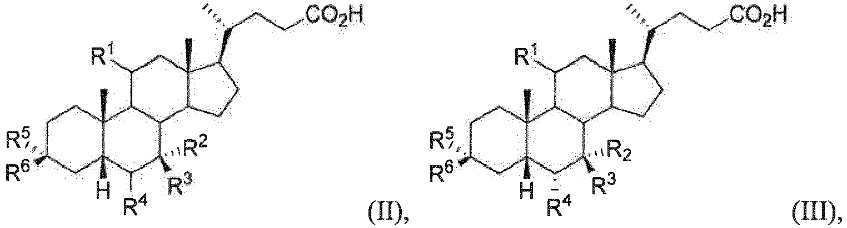
arba
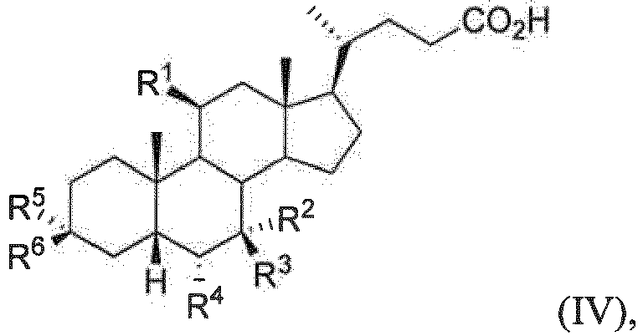
arba bet kurio iš jų farmaciniu požiūriu priimtina druska, solvatas arba aminorūgščių konjugatas.

3. Junginys pagal 1 arba 2 punktą, kur viena iš R² arba R³ yra hidroksilas arba halogenas ir likusios R² arba R³ yra vandenilis arba nepakeistas alkilas.

4. Junginys pagal bet kurį iš 1-3 punktų, kur viena iš R² arba R³ yra hidroksilas arba halogenas ir likusios R² arba R³ yra vandenilis.

5. Junginys pagal bet kurį iš 1-4 punktų, kur viena iš R⁵ arba R⁶ yra hidroksilas arba halogenas ir likusios R⁵ arba R⁶ yra vandenilis.

6. Junginys pagal bet kurį iš 1-3 punktų, kur R² yra hidroksilas arba halogenas.

7. Junginys pagal 1 arba 2 punktą, kur R³ yra vandenilis arba nepakeistas alkilas.

8. Junginys pagal 7 punktą, kur R³ yra metilas.

9. Junginys pagal bet kurį iš 1-7 punktų, kur R² yra hidroksilas R³ yra vandenilis.

10. Junginys pagal bet kurį iš 1-9 punktų, kur R⁵ yra hidroksilas.

11. Junginys pagal bet kurį iš 1-10 punktų, kur R⁶ yra vandenilis.

12. Junginys pagal bet kurį iš 1-7 ir 9-11 punktų, kur R² ir R⁵ kiekviena yra hidroksilas ir R³ ir R⁶ kiekviena yra vandenilis.

13. Junginys pagal bet kurį iš 1-12 punktų, kur R⁴ yra alkilas.

14. Junginys pagal bet kurį iš 1-13 punktų, kur R⁴ yra nepakeistas alkilas.

15. Junginys pagal bet kurį iš 1-14 punktų, kur R⁴ yra etilas.

16. Junginys pagal 1 punktą, kurio formulė:
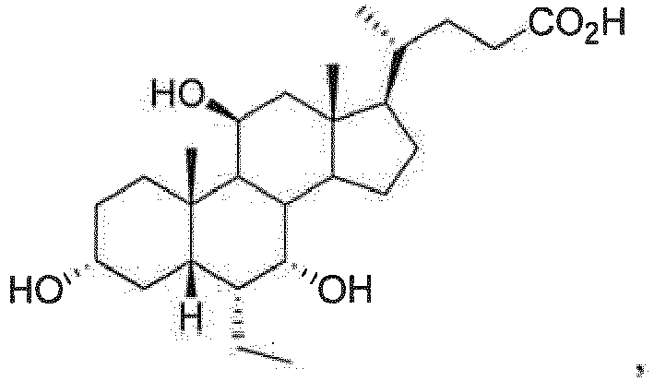
arba jo farmaciniu požiūriu priimtina druska, solvatas arba aminorūgščių konjugatas.

17. Junginys pagal 1 punktą, kurio formulė:
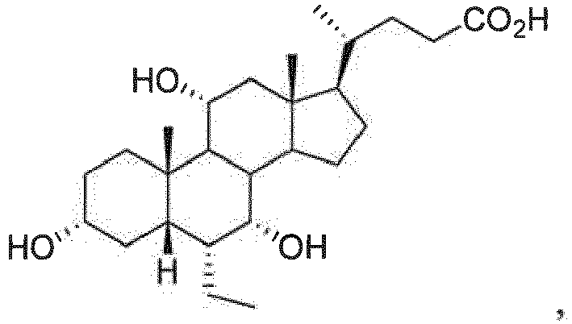
arba jo farmaciniu požiūriu priimtina druska, solvatas arba aminorūgščių konjugatas.

18. Farmacinė kompozicija, apimanti junginį pagal bet kurį iš 1-17 punktų arba jo farmaciniu požiūriu priimtina druska, solvatas arba aminorūgščių konjugatą ir farmaciniu požiūriu priimtiną užpildą.

19. Junginys pagal bet kurį iš 1-17 punktų, skirtas panaudoti ligos arba būsenos, sąlygotos FXR, subjekte gydymui arba prevencijai.

20. Junginys, skirtas panaudoti pagal 19 punktą, kur FXR sąlygota liga arba būsena yra parinkta iš širdies-kraujagyslių ligos, lėtinės kepenų ligos, lipidų sutrikimo, virškinamojo trakto ligos, inkstų ligos, metabolinės ligos, vėžio ir neurologinės ligos.

